莫力达瓦达斡尔族自治旗水利局
工 作 简 报

莫旗水利局办公室 2025年 07月11日
莫旗水利局开展全旗饮水安全培训

为进一步落实好巩固拓展脱贫攻坚成果同乡村振兴有效衔接工作，2025年7月10日，莫旗组织部举办全旗乡村振兴驻村第一书记和工作队员进修班暨能力素质提升培训班，我局对饮水安全内容开展培训。共160人参加本次培训。
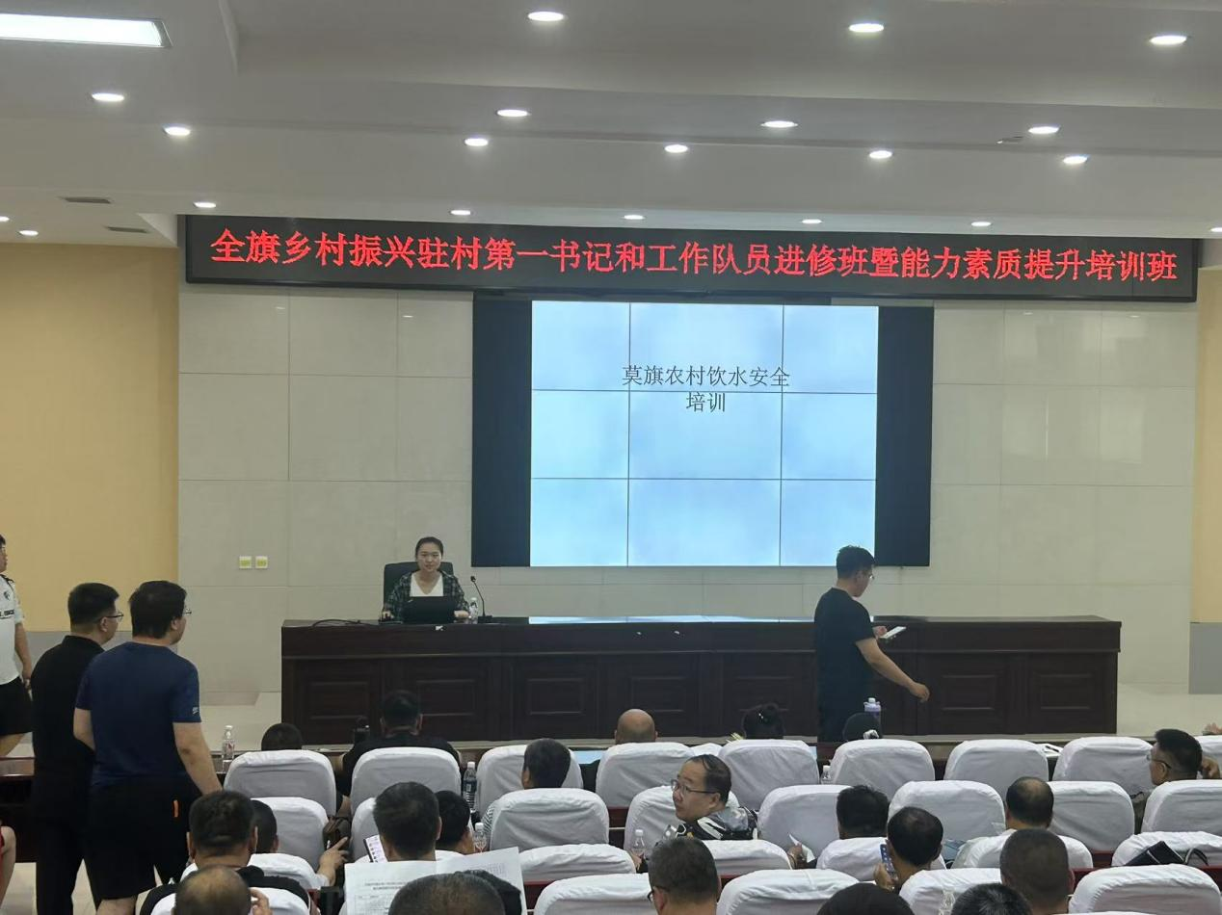

本次培训由莫旗水利局工程师进行授课。主要从莫旗饮水安全档案建立和入户排查两部分阐述了下半年各村屯饮水安全工作的目标要求。课上详细说明了饮水安全的行业要求和巩固拓展脱贫攻坚成果同乡村振兴有效衔接重点任务指标细则，对供水薄弱地区、脱贫地区、脱贫人口和供水易反复人群饮水状况如何开展动态排查监测，对发现的临时性饮水安全问题如何处理，以及在入户调查中要通过“望、闻、问、尝”的方式对群众的饮水安全情况进行问题摸底。
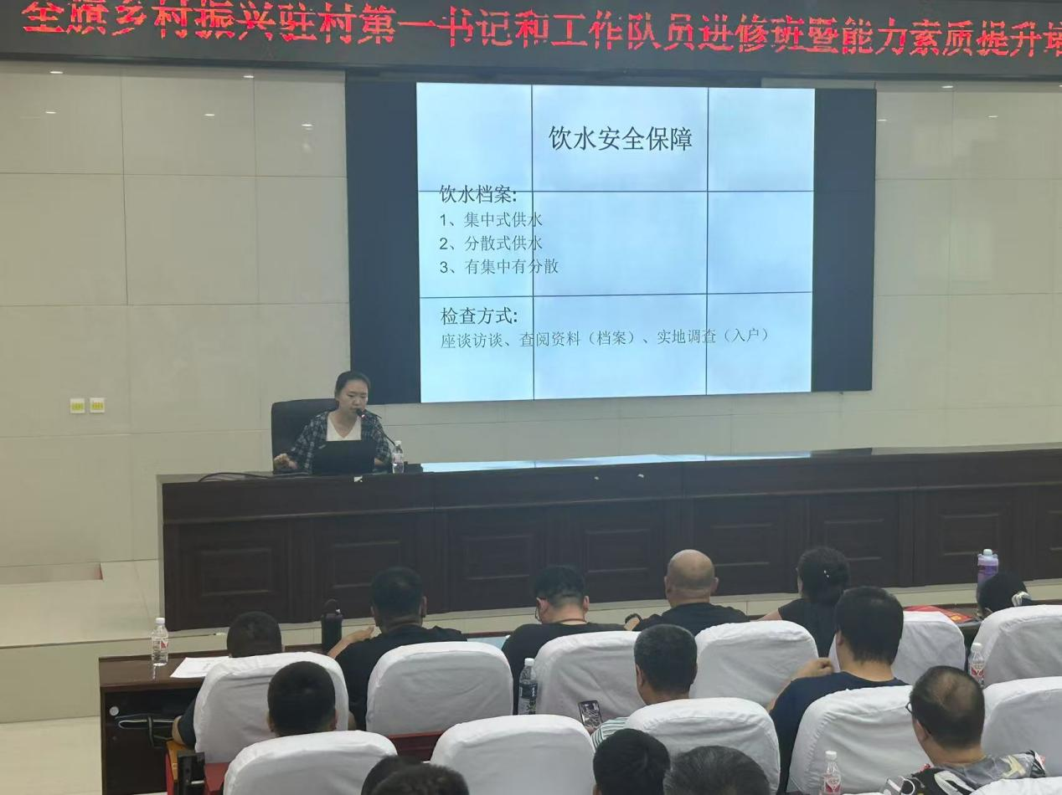
本次集中培训提高了驻村第一书记和工作队员对饮水安全工作的了解，解答了村委日常工作中的疑惑和盲区，有助于各村屯巩固拓展脱贫攻坚成果，持续提升饮水安全保障。

